**Несколько задач на оптимизацию с геометрическим сюжетом**

**1.** В прямоугольном треугольнике с катетами 36 и 48 на гипотенузе взята точка. Из неё проведены прямые, параллельные катетам. Получился прямоугольник, вписанный в данный треугольник. Где на гипотенузе надо взять точку, чтобы площадь такого прямоугольника была наибольшей?

**Решение:**

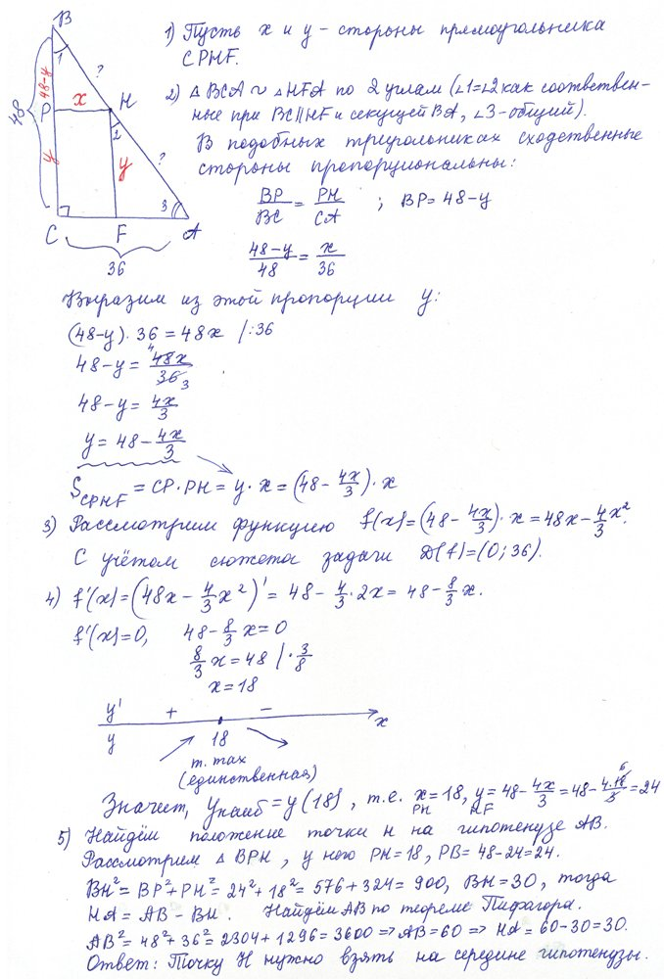

**2.** Найдите диагональ прямоугольника наибольшей площади, вписанного в прямоугольный треугольник с катетами 18см и 24см и имеющего с ним общий прямой угол.

**3.** Периметр равнобедренного треугольника равен 18см. Какими должны быть его стороны, чтобы площадь треугольника была наибольшей?